+ 



**Usando IntelliJ IDEA**

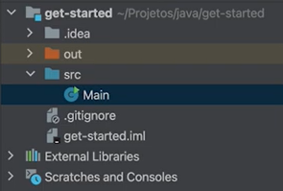

**Pastas .idea** e **out**, são configurações, arquivos temporários

**.idea**: arquivos de configuração do IntelliJ

**get-started.iml**: São mais configurações no sentido de projeto. Coisa referente a estrutura do projeto.

**.gitignore**: Coisas a serem ignoradas quando formos trabalhar com o github

**External Libraries**: Aqui aparece a nossa JDK. Aqui também é aonde ficam as libs externas acrescentadas e suas visualizações.

**External Libraries -> <24>:** Aqui é o básico para trabalhar com a JDK, tudo oque disponibiliza para estarmos utilizando

**src**: Pasta com a qual iremos trabalhar. Aqui criamos os arquivos de classe para trabalhar.

**Compilando o código**

**Compilando *Main.java* no terminal:**

***javac src/Main.java*** -> Digitando isso no terminal irá gerar um arquivo de compilação dentro de src “Main.class” e depois entramos com:

***java src/Main.java*** - > Digitando isso compilamos o código.

**Compilando *Main.java* no Run:**

Aqui ele gerara o arquivo Main.class de outra forma e compilara o código automaticamente. O arquivo fica em:  
out > production > get-start > Main.class get-start = nome do projeto

**Compilando o código passando argumentos**

**Compilando pelo terminal:**

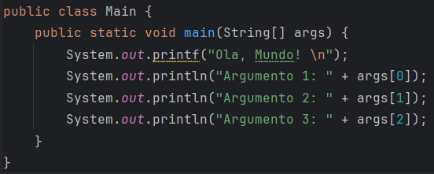

Declarando novas linhas: System.*out*.println("Argumento X: " + args[x]);

Ao compilar o código temos que passar os valores como argumentos, e para passar cada argumento separamos cada um por um espaço: java src/Main.java *Bootcamp Dio Santander*

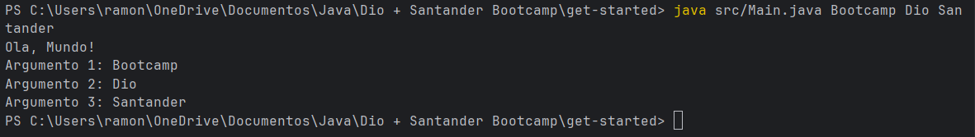

**Compilando pelo Run:**

Clicamos aqui para liberar o menu de itens:

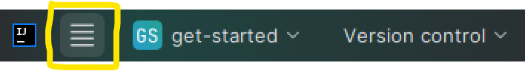

Depois em: Run > Edit Configurations...

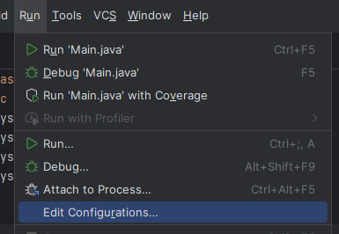

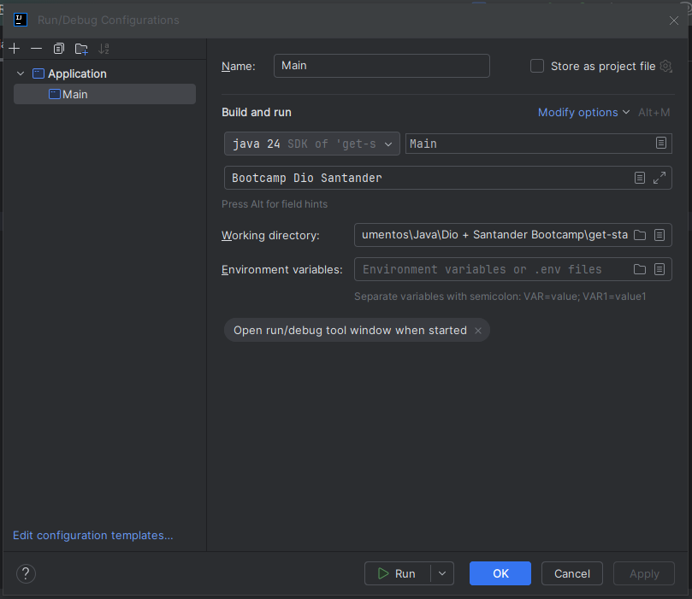

Ira aparecer uma aba Run/Debug Configurations

Clicamos em “**Add new run configuration...**” > Aplication > Definimos um nome que preferir em **Name**: “Main” > Definimos um nome que preferir em Build and run > **Main class**: “Main” e passamos os argumentos em “**Program arguments**”: Bootcamp Dio Santander

Código executado, saída no terminal:

